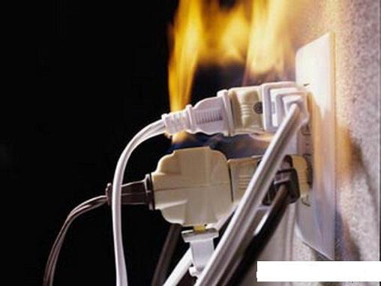

Меры пожарной безопасности при эксплуатации электрических сетей и электронагревательных приборов!

Работники КГКУ «Противопожарная охрана Красноярского края» предупреждают - очень важно следить за исправностью электрических и других нагревательных и осветительных приборов. Недопустимо устанавливать электронагревательные приборы на сгораемые подставки, нельзя устанавливать в коридорах общего пользования и проходах
вблизи деревянных перегородок, мебели, штор и других подобных предметов.
Серьезную опасность представляет неправильная эксплуатация электрических сетей. Любой провод или выключатель рассчитан на определенную силу тока, если сила тока выше нормы, то происходит нагрев провода. Этого можно избежать, если не допускать повреждения проводов. Нельзя применять неисправные электророзетки, не рекомендуется перегружать электросеть, включая одновременно слишком много электроприборов. Не включайте все ваши приборы в одну розетку: из-за перегрузки может возникнуть пожар. И не оставляйте включенными в сеть в течение длительного времени, они могут перегреться.
Чтобы обезопасить себя и свой дом от пожара помните:
- нельзя использовать самодельные электрообогревательные приборы;
- не оставляйте без присмотра включенные в сеть электроплитки и обогреватели;
- не устанавливайте обогреватели с открытой спиралью рядом с диванами и шторами;
- не пользуйтесь поврежденными розетками и рубильниками!

При возникновении пожара вызовите по телефону 01, сот.112 пожарную охрану.

ПЧ 232 п.Краснокаменск

